Информация
о проведении заседания городского совета научного общества учащихся «Зияткер»

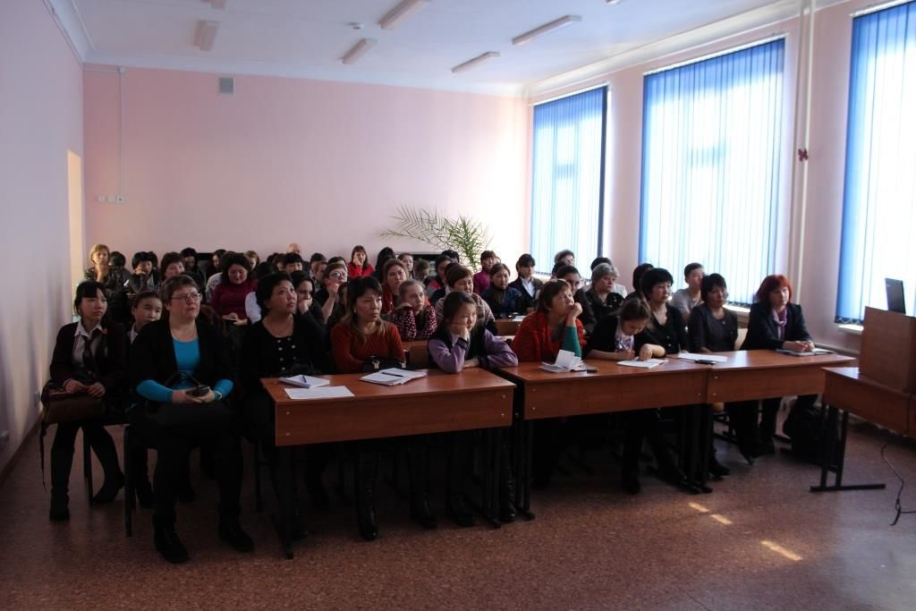
10 февраля 2016 года в 14.00 часов во Дворце творчества школьников в проектной научно-экологической лаборатории юных естествоиспытателей «Учебно-исследовательского экобиоцентра» акимата города Усть-Каменогорска, согласно календарного плана работы региональной академии школьников «Зияткер», в рамках проекта «Наша надежда» – состоялось первое заседание городского совета научного общества учащихся «Зияткер».
Городской совет Научное общество учащихся «Зияткер» - добровольное творческое объединение обучающихся, стремящихся к более глубокому познанию достижений в различных областях науки, техники и культуры; к развитию творческого мышления, повышению своего интеллектуального потенциала; к приобретению навыков научно-исследовательской и опытно-экспериментальной деятельности под руководством педагогических работников и других специалистов.
Целью мероприятия предусматривалось содействие повышению качества работ учащихся в области научного проектирования.
На мероприятии присутствовало 35 школ (2, 3, 4, 5, 6, 7, 8, 9, 10, 11, 12, 14, 15, 16, 17, 18, 19, 20, 22, 23, 24, 26, 27, 29, 32, 33, 35, 36, 37, 38, 42, 43, 44, 45, «Исток») города Усть-Каменогорска.
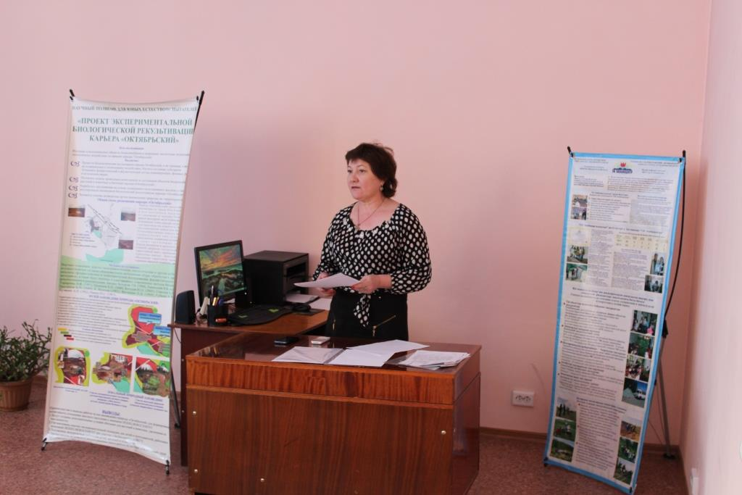
Совет открыла вступительным словом методист по развитию одаренности городского отдела образования – Айкенева Д.Т. Она поприветствовала членов совета, учащихся и гостей, рассказала об условиях проведения совета, о значимости организации проектной деятельности учащимися в современной общеобразовательной школе.
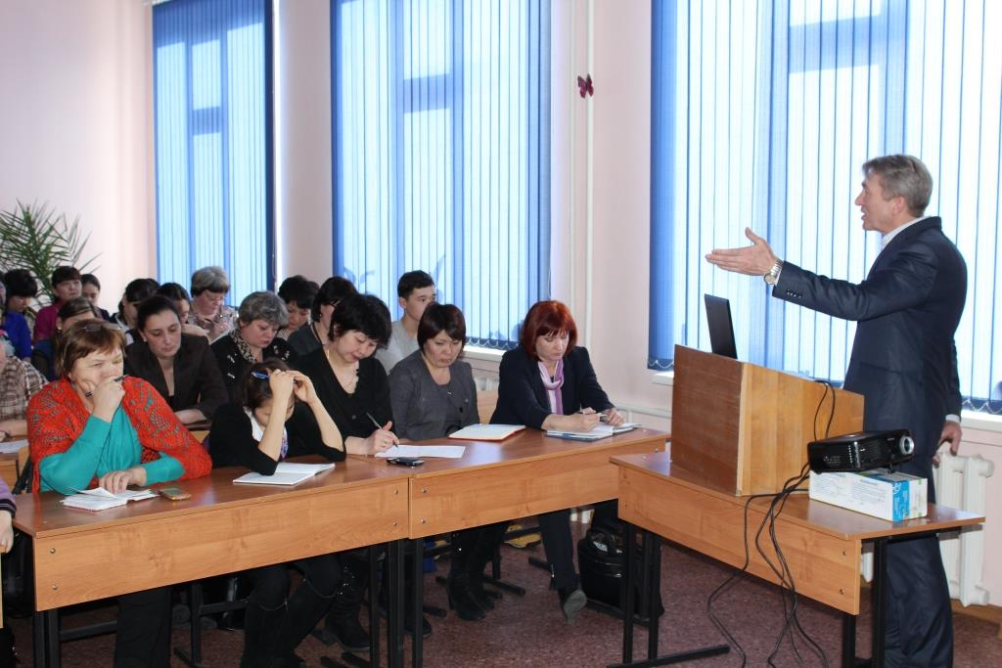
Далее слово было представлено научному руководителю городского совета НОУ «Зияткер», директору «Учебно-исследовательского экобиоцентра» акимата города Усть-Каменогорска, к.б.н., профессору РАЕ - Цыганову А.П. - «О работе отделения естественных наук «Зияткер». Цыгановым А.П. было подробнее рассказано о проведенных мероприятиях в рамках зимней Малой академии «Зияткер» и перспективах работы полевой академии школьников.
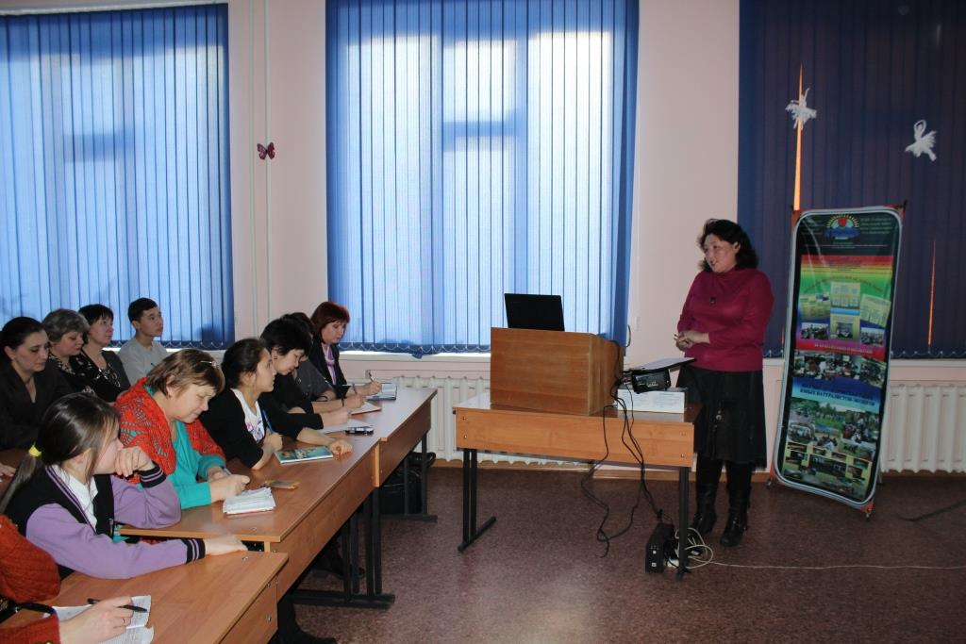
Затем слово было предоставлено представителю «Станции юных техников» акимата города Усть-Каменогорска, методисту Сагадыевой Г.А. – «О работе отделения научно-технического творчества».

В завершении мероприятия Айкенева Д.Т. подвела итоги работы первого заседания совета, поблагодарила членов совета за активное участие в работе.

